Использование кейс-технологий и совместных экологических акций с семьёй, как средство экологического воспитания дошкольников в условиях пандемии.
Ракушина Елена Юрьевна, воспитатель
МБДОУ №17 г.Дзержинск
Нижегородская область

События марта 2020 года внесли существенные коррективы в нашу реальность. Эпидемия коронавируса нарушила привычный образ жизни миллиардов людей. Изменились быт, условия работы и досуга, предлагался их новый формат. Это коснулось и взрослых, и, конечно же, детей. В детских образовательных учреждениях прервался привычный учебный процесс, вследствие чего произошёл экстренный переход на новые методы обучения.
Перед нами стояла задача быстро сориентироваться в новых условиях, оценить свои возможности, ресурсы, определить новые способы взаимодействия с детьми и показать родителям воспитанников, вселить в них уверенность, что мы готовы продолжить образовательный процесс в новых предлагаемых условиях. Это требовало больших усилий. Здесь особенно большая роль отводилось поддержке и активной помощи родителей.
Одним из приоритетных направлений деятельности нашей работы в ДОУ является экологическое воспитание детей. Уже несколько лет большое внимание уделяется экологическому воспитанию, приобщению детей к природе с целью формирования экологических знаний посредством кейс-технологий и организаций совместных акций с родителями.
В своей работе решаем задачи экологического воспитания через формирование представлений и элементарных понятий об окружающем мире у детей. Так как, экологическое воспитание – одно из основных направлений в системе образования, это способ воздействия на чувства детей, их сознания, взгляды и представления.
Дети испытывают потребность в общении с природой. Они учатся любить природу, наблюдать, сопереживать, понимать, что и растения, и животные – живые существа, они дышат, пьют воду, растут, а самое главное - чувствуют боль, как человек.
Целью экологического воспитания дошкольников является воспитание основ экологической культуры личности, воспитанию у детей эстетических качеств, а именно формирование начал экологической культуры, практического и духовного опыта взаимодействия человечества с природой, который обеспечит его выживание и развитие. Эта цель согласуется с Концепцией дошкольного воспитания.
В период дошкольного детства у ребенка происходит интенсивное социальное развитие, которое осуществляется при его взаимодействии с окружающими, сверстниками и взрослыми.
Ребенок учится следовать определенным общественным нормам и правилам поведения, и, если в этот процесс будет включено не только формирование эмоционально-положительного отношения к солнцу, чистой воде, свежему воздуху, растениям и животным, но и норм поведения, не наносящего вреда всему живому, сберегающего и восстанавливающего природу – это принесет положительный результат не только в детстве, но и во взрослой жизни человека.
Природа многому нас учит! Экологическое воспитание очень тесно связано с нравственным воспитанием – это воспитание человечности, доброты, милосердия, ответственного отношения к природе, людям, которые живут рядом.
Период становления основ будущей личности – дошкольный возраст. Воспитание бережного и заботливого отношения к природе, окружающему миру возможно тогда. Когда дети будут располагать хотя бы элементами знаниями о природе, овладеют несложными способами выращивания растений, ухода за ними, научиться наблюдать природу, видеть ее красоту.
На этой основе и формируется любовь детей к природе, родному краю.
Задачи экологического воспитания - это задачи создания и реализации воспитательно-образовательной модели, при которой достигается эффект - очевидные проявления начал экологической культуры у детей.
Целью нашей работы являлось:
Воспитать защитников природы, дать экологические знания, научить детей быть милосердными, любить и беречь природу (землю, воздух, флору, фауну), по-хозяйски, а значит, бережно распоряжаться ее богатствами.

Основными задачами экологического воспитания дошкольников мы выделили следующие:
- - Обогащать детей знаниями о природе, её многообразии, целостности живого организма, его потребностях, отличительных особенностях, чертах приспособления к окружающей среде, образе жизни.
- - Формировать понятия о взаимосвязях и взаимозависимости всех компонентов природы; животных друг с другом, растений и животных, живой и неживой природы, человека и природы.
- - Развивать художественные способности, эстетические чувства; умение замечать прекрасное, любоваться и восторгаться объектами природы, оберегать и по возможности приумножать красоту и богатства родной природы.

- -Осознание ребёнком собственного «Я» как части природы.

- - Создание в детском саду благоприятных условий работы с детьми и родителями по экологическому образованию и воспитанию.
- - Пропагандирование экологических знаний, приобщение родителей к вопросам экологического воспитания детей в семье
- - Воспитание любовного, заботливого отношения к природе путем систематического, целенаправленного общения дошкольников с окружающей средой
Наиболее эффективной формой для решения этих задач мы посчитали кейс-технологии и совместные с родителями экологические акции.
Метод « Кейс – технология»- это разбор ситуации или конкретного случая, деловая игра. Главное ее предназначение – развивать способность анализировать различные проблемы и находить их решение, а также умение работать с информацией. Кейс -технологии развивают коммуникативные компетенции в тех образовательных областях, где нет однозначного ответа на поставленный вопрос, а есть несколько ответов, и нужно найти правильный ответ, аргументируя свои доводы.
Например, кейс-фото «за грибами в лес пойдём», «Осенняя прогулка»
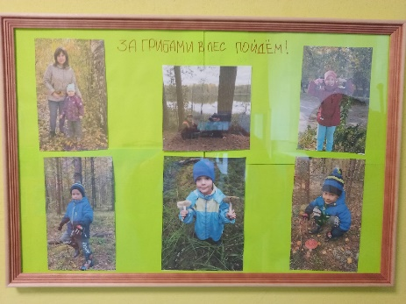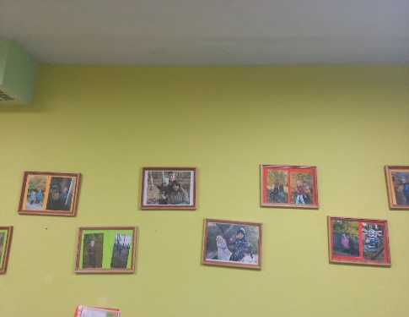
или кейс-иллюстрация «Как можно и как нельзя»
Игра «Узнай по объявлениям» знакомит с особенностями животных и птиц (внешний вид, поведение, среда обитания), развивает логическое мышление. Дети внимательно слушают объявление, и отгадывают о ком идёт речь (животное или птица).
Примеры объявлений:
- Я болотная ягода, красного цвета. Очень кислая на вкус, но очень полезная.
- Потерялось хвойное деревце, которое скидывает хвою на зиму.
- Приходите ко мне в гости! Адреса не имею. Свой домик ношу всегда на себе.
- Друзья! Кому нужны иглы, обращаться ко мне.
Деловая игра «Хорошо – плохо» совершенствует знания детей о явлениях живой и неживой природы, животных и растений:
«Деревья без листьев зимой – это хорошо или плохо?»,
« Болото - это хорошо или плохо»,
«Комар-это хорошо или плохо?»
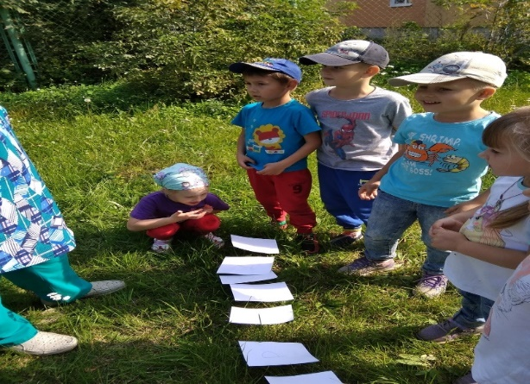
Деловая игра « Охотники» показывает детям, что в природе всё связано между собой. Предлагаем одному ребёнку разложить в определенной последовательности животных, которые охотятся друг за другом. Другие дети тоже помогают найти правильные картинки с животными. Можно предложить начинать игру с растения, лягушки или комара.
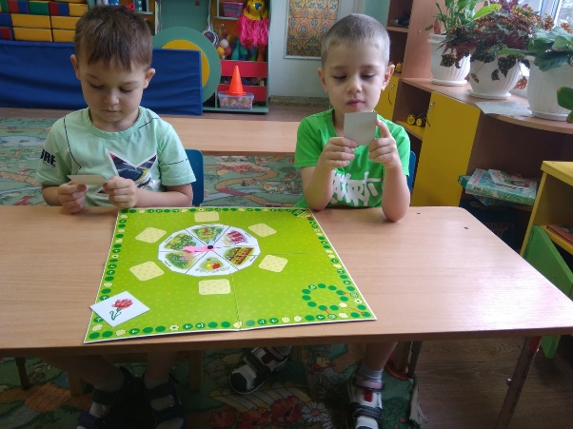
Деловая игра «Что будет, если …?» поможет узнать, что надо делать для того, чтобы беречь, сохранять и приумножать природу, развивает умения делать выводы и умозаключения.
Например: что будет, если в реку один мальчик бросит банку из-под лимонада? А два? А три? А много мальчиков? Что будет, если в выходной из леса одна семья привезёт охапку первоцветов? Две семьи? Пять?
Что будет, если у одного водителя машина выбрасывает много выхлопных газов? Три машины? Половина водителей города? Что будет если не потушить костер в лесу?
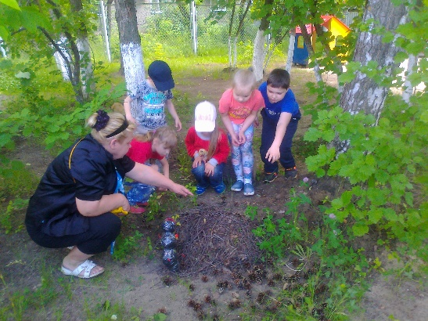
Деловая игра «Береги природу». На столе или доске располагаем картинки, изображающие растения, птиц, зверей, человека, солнца, воды и т.д. Убираем одну из картинок, и дети должны рассказать, что произойдёт с оставшимися живыми объектами, если на Земле не будет спрятанного объекта.
Например: убираем птицу – что будет с остальными животными, с человеком, с растениями и т.д.
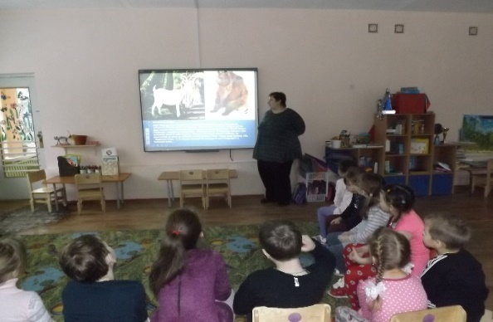
Так же активно используем в своей работе совместные экологические акции с родителями. Дети, совместно с родителями активно стали участвовать в проведении экологических акций, праздников, осознанно понимая необходимость защиты природы, Земли от разрушения, стремление к активной деятельности по охране окружающей среды в рамках детского сада, города. Дети сплотились с родителями, которые являются нашими надежными помощниками в экологическом воспитании детей. В нашем детском саду мы принимали участие в акциях «Посади дерево - сохрани лес»
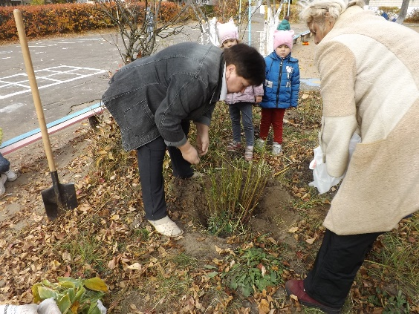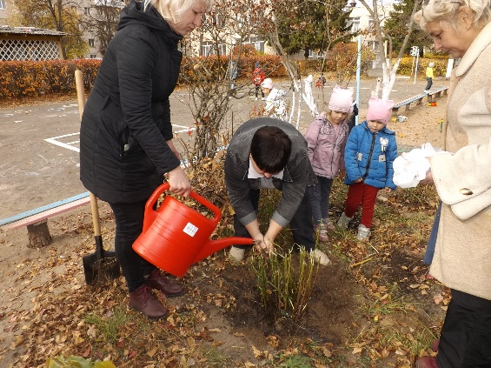
, «Сохраним ели», «Сбережем лес от пожаров»,
«Кормушки для птиц»,
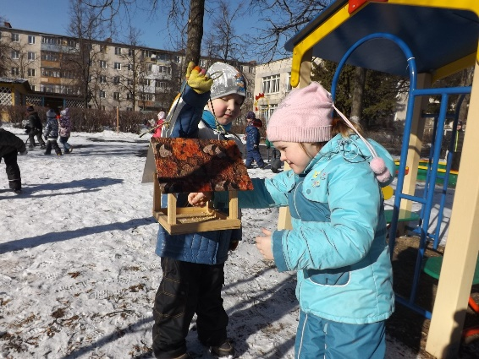
«Чистая территория- чистый дом», «Сдай макулатуру-сохрани дерево».
Очень активное участие принимали семьи наших воспитанников с создании выставок совместных поделок на экологическую тематику.
Например: «Животные лесов Нижегородской области»
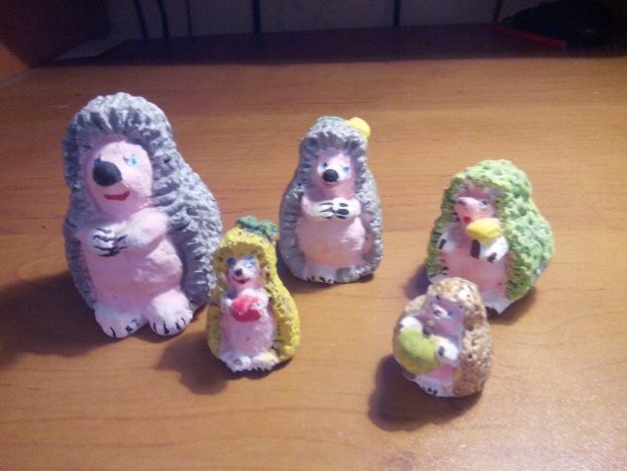
Родители совместно с детьми принимали активное участие в создании пособий, таких как :
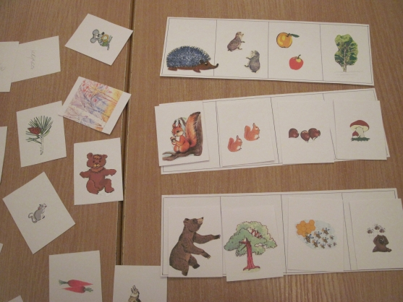
«Экологическая цепочка»
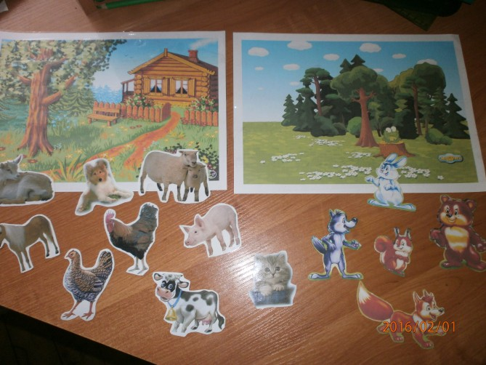
«Кому где жить хорошо» и других.
Конечно полученные знания нашли отражение и в творческих работах наших детей
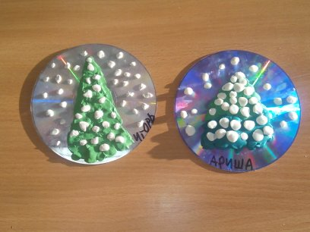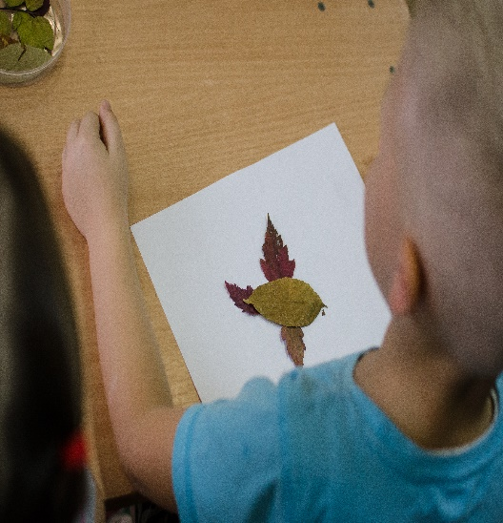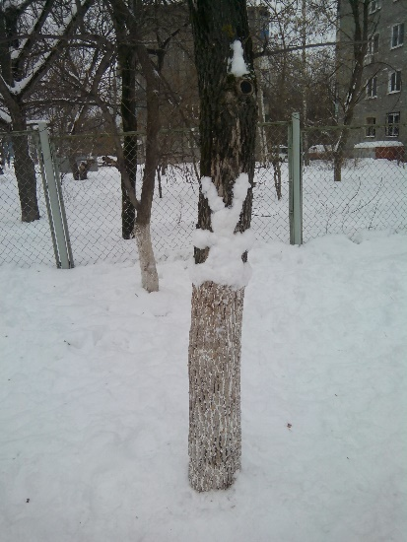
В процессе работы были замечены такие изменения, как: дети заметно расширили свои экологические представления, своё умение устанавливать причинно-следственные связи; возрос интерес к объектам и явлениям природы, а также эмоциональная реакция на пагубное влияние человека на природу, появилось желание соблюдать нормы и правила поведения в окружающей среде, направленное на сохранение ценностей природы, появился интерес к природе своего города, республики.
Таким образом, видно, что данные формы и методы экологического образования детей в ДОУ и в повседневной жизни достаточно эффективны. Ну а самое главное в экологическом воспитании – личная убежденность педагога, умение заинтересовать, пробудить у детей, воспитателей и родителей желание любить, беречь и охранять природу.
Таким образом, можно сделать вывод, что одним из важнейших условий реализации задач экологического образования дошкольников является правильная организация и развивающей предметно-пространственной среды, которая способствует познавательному развитию ребенка, эколого-эстетическому развитию, формированию экологически грамотного поведения детей их родителей в разных видов деятельности.

Литература
- Горькова, Л.Г. Сценарии занятий по экологическому воспитанию дошкольников (средняя, старшая, подготовительная группы) / Л.Г. Горькова, А.В. Кочергина, Л.А. Обухова. - Москва: ВАКО, 2005. – 240 с. - (Дошкольники: учим, развиваем, воспитываем).
- Аксенова, З.Ф. Войди в природу другом. Экологическое воспитание дошкольников. – Москва: ТЦ Сфера, 2011. – 128 с. – (Библиотека воспитателя).
- Ковинько, Л.В. Секреты природы - это так интересно! - М.: Линка-Пресс, 2004. – 72с.: ил.
- Лопатина, А.А. Сказы матушки земли. Экологическое воспитание через сказки, стихи и творческие задания / А. А.Лопатина, М.В. Скребцова. - 2-е изд. - М.: Амрита-Русь, 2008. - 256 с. -
- Николаева, С.Н. Теория и методика экологического образования детей: Учеб. пособие для студ. высш. пед. учеб. заведений. - М.: Издательский центр «Академия», 2002. - 336с

